Mall GmbH
Hüfinger Str. 39-45
78166 Donaueschingen
Deutschland

Markus Böll
Pressesprecher
Telefon: +49 771 8005-131
markus.boell@mall.info

Dr. Christine Scheib
Presseabteilung
Telefon: +49 771 8005-133
christine.scheib@mall.info

4. Juli 2024
Zweite Verleihung des Mall-Umweltpreises Wasser

Auszeichnung für den Regenwasser-Nachwuchs
Zum zweiten Mal nach 2023 wurde der von der Roland Mall-Familienstiftung ausgelobte Mall-Umweltpreis Wasser für ideenreiche und innovative Abschlussarbeiten aus der Siedlungswasserwirtschaft verliehen. Die insgesamt sieben Preise in den Kategorien Dissertation, Master- und Bachelorthesen mit einem Gesamtwert von 13.000 Euro gingen an acht Preisträgerinnen und Preisträger aus Deutschland und der Schweiz.
Der Mall-Umweltpreis Wasser richtet sich an Studierende an Hochschulen in Deutschland, Österreich und der Schweiz, die sich in ihren Abschlussarbeiten mit Themen aus den Bereichen Regenwasserbewirtschaftung und blau-grün-graue Infrastrukturen beschäftigt haben und wurde von der Roland Mall-Familienstiftung ins Leben gerufen. Bei der diesjährigen Preisverleihung gaben Marisa Poggioli und Dr. Carlo Morandi einen Einblick in ihre Forschungsvorhaben: Während Marisa Poggioli in ihrer Masterthesis an der ETH Zürich untersucht hat, ob Schwammstädte dazu beitragen können, giftige Schadstoffeinleitungen zu reduzieren, hat sich Carlo Morandi in seiner Dissertation an der RPTU Kaiserslautern-Landau mit der Aufbereitung von Grauwasser über Bodenfilter beschäftigt. Weitere Informationen zur Familienstiftung, zum Umweltpreis Wasser sowie den diesjährigen Preisträgerinnen und Preisträgern gibt es unter www.mall-familienstiftung.de.

1.425 Zeichen (mit Leerzeichen)
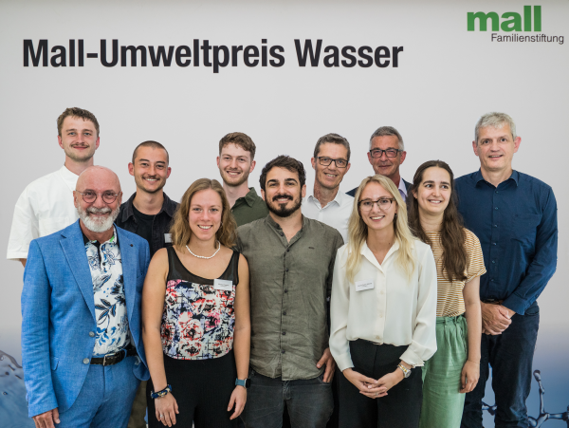
Bildunterschrift: Nach 2023 wurde der Mall-Umweltpreis Wasser in diesem Jahr zum zweiten Mal vergeben: V.l.n.r. Constantin Wragge (Preisträger), Michael Mall (Stiftungsvorstandsvorsitzender der Roland Mall-Familienstiftung und Mitglied der Jury), Felix Görrissen, Marisa Poggioli, Sandro Hunziker, Dr.-Ing. Carlo Morandi (alle Preisträger/-innen), Prof. Dr.-Ing. Ulrich Dittmer (RPTU Kaiserslautern-Landau und Jury-Mitglied), Laura-Celine Warner (Preisträgerin), Dr. Guido Schmuck (Mitglied des Stiftungsrats und der Jury), Anna Breuer (Preisträgerin) und Prof. Dr.-Ing. Heiko Sieker (Jury-Mitglied). (Mall GmbH)

Pressemitteilung und Abbildung sind online unter
www.mall.info/aktuelle-pressemitteilungen abrufbar.
Weitere Informationen zur Mall-Produktpalette gibt es unter www.mall.info.

Belegexemplar erbeten an:
Mall GmbH
Markus Böll
Hüfinger Straße 39-45
78166 Donaueschingen
Deutschland
Über Mall
Mall bietet Systemlösungen für die Regenwasserbewirtschaftung, Abscheider, Kläranlagen, Pumpstationen, Pelletlager und Solarthermie. 500 Mitarbeiter erwirtschafteten 2023 einen Umsatz von 110 Mio. Euro.

